简 报
第41期
德钦县史志办 2020年6月25日
组织观看《云岭党旗分外红》
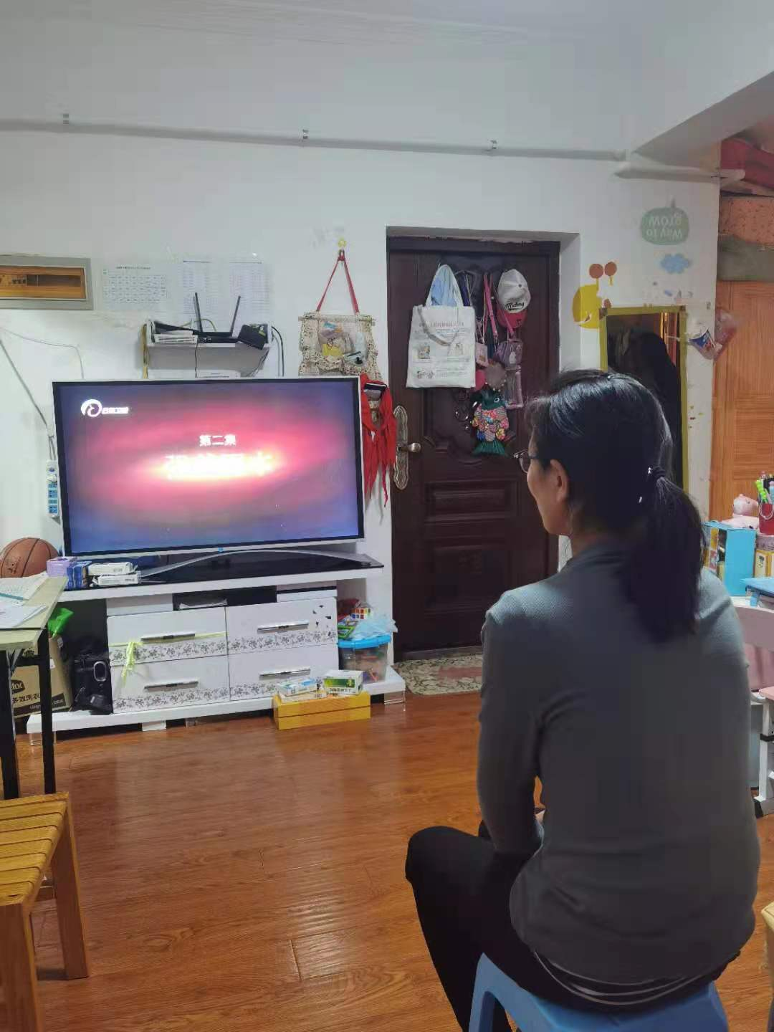
按照中共云南省委组织部关于认真做好全省基层党建电视专题片《云岭党旗分外红》节目收看学习的通知要求，德钦县退役史志要高度重视，6月22日-24日，德钦县退役史志联合党支部结合庆祝建党 100 周年系列活动，认真组织动员广大党员干部以自行收看首播、集中收看重播的方式，收看学习《云岭党旗分外红》专题节目 。

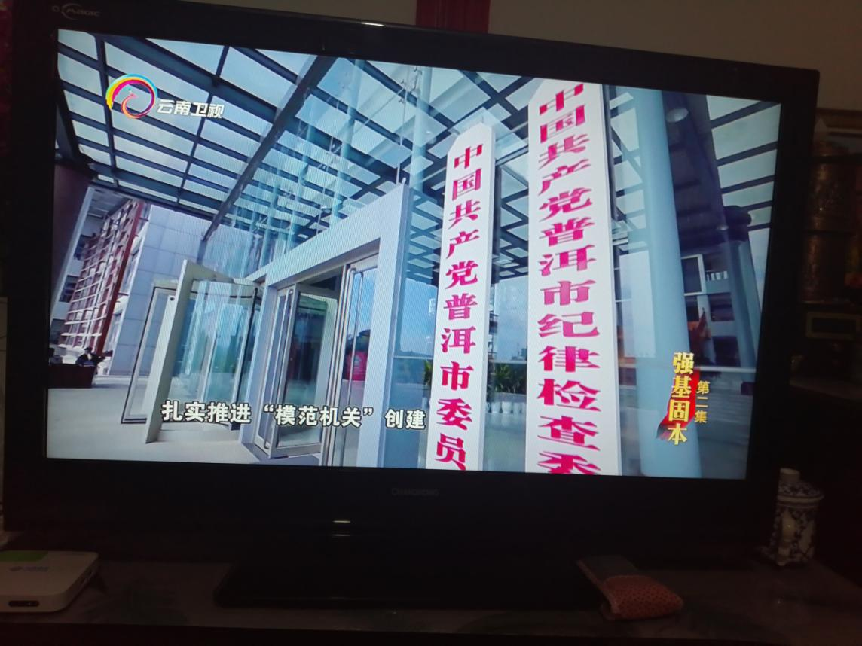

专题节目共分四集播出，分别为《凝心铸魂》《强基固本》《践行使命》《数字赋能》，全面介绍了云南以全面加强党的政治建设为统领，创新方法载体，推动习近平新时代中国特色社会主义思想在云岭大地落地生根的实践成效。总结了云南全面贯彻新时代党的建设总要求和新时代党的组织路线，以支部规范化建设为主要抓手，坚持不懈抓基层、打基础、固基本，不断推动各领域基层党组织全面进步、全面过硬的实践成效。讲述了云南坚持围绕中心、服务大局，统筹推进农村、城市基层党建，充分发挥基层党组织战斗堡垒和党员先锋模范作用，抓党建促脱贫攻坚、促乡村振兴、促基层治理、促强边固防等的实践成效。阐述了云南积极顺应信息时代发展趋势，启动实施“智慧党建”三年行动计划，推进基层党建传统优势与信息技术深度融合，运用智慧理念、智慧技术、智慧手段，为加强党的政治建设、推进全面从严治党、服务基层治理和基层减负赋能提质。

报：政府督查室

德钦县史志办 2021年6月25日

